**04-004 КМ АРЗ АТУЛ, АЛ-3 4х2 трёхдверный городской автобус на шасси ЗиС-8, мест: сидячих 21/18, общее 27/30, снаряжённый вес 4.2 тн, полный вес 5.7 тн, 73 лс, 60 км/час, КМ АРЗ №2 АТУЛ г. Ленинград 1936-40 г. в.**

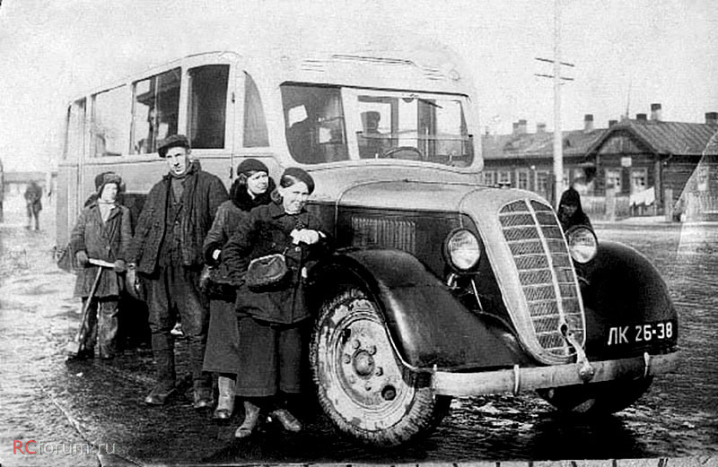

С самого начала своего существования автотранспортное хозяйство Ленинграда находилось в ведении Транспортного подотдела Отдела коммунального хозяйства Ленгорисполкома. В 1930 г. Транспортный подотдел был преобразован в Ленинградский коммунальный транспортный трест «Ленкомтранс». В июле 1933 г. трест был преобразован в Транспортное управление Ленинграда с прямым подчинением Ленгорисполкому. 19 мая 1936 г. решением Ленинградского городского Совета рабочих, крестьянских и красноармейских депутатов на основе ТУЛ было организовано Автомобильно-транспортное управление при Ленгорисполкоме (АТУЛ), в состав которого вошли автохозяйства трестов "Ленторгтранс", "Автогужтранс", "Союзтранс", бытовая, складская и строительная конторы. В мае 1938 г. в его составе были образованы тресты грузовых перевозок «Ленавтогужтранс» и пассажирских перевозок «Ленавтотранс». Последний включил в себя два автобусных и четыре таксомоторных (три легковых и один грузовой) парка Ленинграда, а кроме того – Центральные авторемонтные мастерские (ЦАРМ) на Огородном переулке, д. 19 и кузовные мастерские на Земледельческой улице, д. 5 (будущий Ленинградский авторемонтный завод №2).

Второй авторемонтный завод Автотранспортного управления Ленсовета основан в 1917 году. Он образовался на базе бывших мастерских М. А. Отто по производству автомобильных кузовов. С 1925 по 1932 годы параллельно с ремонтом автомобилей производил кузова для автобусов на иностранных шасси "Фомаг", СПА, "Маннесманн", а затем на советских АМО-Ф-15, Я-6 и АМО-4. Конструктором этих кузовов был инженер Э. У. Бок. В 1932 г. завод изготовил 100 автобусов и в 1933 г. на двух шасси ЗиС-11 смонтировал два кузова АЛ-1 собственной конструкции с высокими окнами, наклонным ветровым стеклом и скругленными формами, более элегантными, чем у АМО-4 или ЗиС-8. Автобусы имели занавески, зеркала и никелированную арматуру. Такие автобусы были изготовлены в СССР впервые. И 2-й авторемзаврд АТУЛ, и московский "Аремкуз", да и другие предприятия, изготовляли автобусы в кустарных условиях, и остается лишь удивляться смекалке и настойчивости их коллективов, сумевших ежегодно передавать новые машины автобусным паркам.

Второй авторемонтный в середине 30-х г. претерпел кардинальную модернизацию, появились новые здания, современное оборудование для производства и ремонта автомобилей – более 25 разновидностей станков, различные приспособления для обслуживания, смазки и проверки отдельных узлов машин . На авторемонтном предприятии работало 117 производственных рабочих, административно-технический и хозяйственный аппарат насчитывал 30 человек. Руководили предприятием заведующий, его заместитель по технической части и два техника . Уровень производства на АРЗ № 2 был весьма высок. Это становится ясно при сопоставлении продукции Ленинградского авторемонтного завода и иных предприятий, производивших автобусные кузова по всей стране – в Ростове-на-Дону, Бийске, Петрозаводске, Иркутске и других городах.

В 1934 году появились автобусы «обтекаемой формы», один из которых был одобрен лично С.М. Кировым. Однако, автобусы с кузовами «новый стандарт», «коробочки», как их называли, оставались в производстве вплоть до 1936 года, после чего все автобусы получили новые крылья, капот и облицовку обтекаемой формы. Изменился и сам кузов. Вслед за АЛ-1 ленинградцы в конце 1936 г. освоили новую машину АЛ-2 с колесной формулой 6х2. Третья ось не была ведущей и подвешивалась к удлиненной раме ЗиС-8. Обтекаемый кузов вмещал 32 пассажирских мест, а для пассажиров, едущих стоя, в салоне отводилось непривычно большое пространство. Этот довольно длинный (около 9000 мм) с большим радиусом поворота автобус на улицах Ленинграда с его прямоугольной планировкой не испытывал трудностей с маневрированием. Кроме того, **К**узовные **М**астерские АРЗ АТУЛ делал и другую машину (назовем ее условно АЛ-3, так как ленинградские автобусы вообще не имели обозначений моделей) на двухосном шасси ЗиС-8, которая хорошо вписывалась в самые крутые повороты.

Выпускались и автобусы на стандартных «коротких» шасси ЗиС-5. Поскольку выпуск автобусов ЗиС-8 был прекращен, основными типами автобусов, изготавливаемых и поставляемых в парки Ленинграда в 1937-1938 г, стали двух- и трёхосные автобусы АТУЛ на шасси ЗиС-8. Для автобусов использовались шасси грузовиков, часть которых вышли из капитального ремонта.

Однако в 1940 году, в связи с передачей завода Наркомату авиационной промышленности, выпуск автобусов на КМ АРЗ АТУЛе прекратился и возобновился на другом месте уже по окончании войны.

P.S. Денис Дементьев. 03.08.2010 г. den-collector Администратор форумов; RC-эксперт

Завод АТУЛа **никогда не выпускал автобусы**. Никогда!!! Автобусным производством в Ленинграде под эгидой АТУЛа занималось ТОЛЬКО одно предприятие, и назвалось оно так - "Кузовные мастерские Треста пассажирских перевозок "Ленавтотранс" Автотранспортного управления Ленсовета (позже Ленгорисполкома) Главного управления местных автохозяйств Наркомата (позже Министерства)автомобильного транспорта РСФСР". Только так и никак иначе!!!  
 АРЗ АТУЛа занимался только капиталкой грузовых автомобилей, а также реконструкцией (удлинением и усилением) шасси под установку автобусных кузовов, которая производилась в Кузовных мастерких (КЗ).   
Причем КЗ и АРЗ находились на разных территориях, и шасси гонялись своим ходом для установки кузовов в КЗ, где их и делали.  
После ликвидации КЗ в 1955 году их территорию ( на ул. Земледельческой, 8 ) отдали АРЗу, который автобусное производство уже не возобновлял. Уже потом в 60-х АРЗ АТУЛа был перименован во 2-й ЛАРЗ.  
 В ЦГА СПб есть фонд АТУЛа, в котором хранятся годовые отчеты, где всё это подробно описано...вплоть до подробной статистики производства автобусов АТУЛом с 1938 по 1954 г.